Заключение
Контрольно-счётной палаты Дубровского района
на отчет об исполнении бюджета муниципального образования
«Сергеевское сельское поселение»
за 1 полугодие 2018 года

п. Дубровка 16.07.2018

Заключение Контрольно-счётной палаты Дубровского района на отчет об исполнении бюджета муниципального образования «Сергеевское сельское поселение» за 1 полугодие 2018 года подготовлено в соответствии со статьей 264.2 Бюджетного кодекса Российской Федерации, Положением о Контрольно-счётной палате Дубровского района, Стандартом внешнего муниципального финансового контроля 102 «Проведение оперативного контроля за ходом исполнения решений о бюджете муниципального образования «Дубровский район» на текущий финансовый год и плановый период», пунктом 2.16 Плана работ Контрольно-счётной палаты Дубровского района на 2018 год.
Заключение оформлено по результатам оперативного анализа и контроля за организацией исполнения бюджета Сергеевского сельского поселения в 2018 году, отчетности об исполнении бюджета за 1 полугодие 2018 года.
Представленная к внешней проверке отчетность об исполнении бюджета, по составу отчетности соответствует требованиям, установленным Инструкцией о порядке составления и представления годовой, квартальной и месячной отчетности об исполнении бюджетов бюджетной системы Российской Федерации, утвержденной приказом Минфина России от 28.12.2010 № 191н.
Показатели бюджета на 2018 год первоначально утверждены решением Сергеевского сельского Совета народных депутатов от 26.12.2017 года №21 «О бюджете муниципального образования «Сергеевское сельское поселение» на 2018 год и плановый период 2019 и 2020 годов», по доходам в объеме 821,0 тыс. рублей, по расходам – 821,0 тыс. рублей, сбалансированным.
В течение отчетного периода в решение 1 раз вносились изменения, объем дефицита не изменялся.
С учетом изменений бюджет на 2018 год утвержден по доходам в объеме 875,0 тыс. рублей, по расходам в объеме 875,0 тыс. рублей, дефицит бюджета утвержден в сумме 0 рублей.
Доходная часть бюджета за 1 полугодие 2018 года исполнена в сумме 439,8 тыс. рублей, или на 50,3% к утвержденным годовым назначениям. По сравнению с соответствующим уровнем прошлого года доходы снизились на 190,9 тыс. рублей, или на 30,3 процента. В структуре доходов бюджета удельный вес собственных доходов составил 6,7%, что ниже соответствующего периода прошлого года на 2,1 процентного пункта. На долю безвозмездный поступлений приходится 93,3 процента.
Тыс. рублей
Наименование | Исполнено  1 полугодие  2017 | Утверждено  2018 | Уточнено  а 2018 | Сводная бюджетная роспись  на 2018 | Исполнено  1 полугодие 2018
Налоговые и неналоговые доходы, в т.ч | 55,6 | 258,0 | 267,0 | 267,0 | 29,5
налоговые доходы: | 55,6 | 258,0 | 267,0 | 267,0 | 29,5
- НДФЛ | 2,3 | 7,0 | 7,0 | 7,0 | 1,8
- единый с/х налог | 7,6 | 0,0 | 9,0 | 9,0 | 9,1
- Налог на имущество | 0,3 | 7,0 | 7,0 | 7,0 | 0,6
- Земельный налог | 45,4 | 244,0 | 244,0 | 244,0 | 18,0
Безвозмездные поступления: | 575,1 | 563,0 | 608,0 | 608,0 | 410,3
- дотации: | 545,5 | 499,0 | 529,0 | 529,0 | 363,3
на выравнивание | 19,5 | 29,0 | 29,0 | 29,0 | 14,5
на сбалансированность | 526,0 | 470,0 | 500,0 | 500,0 | 348,8
- субвенции: | 29,6 | 64,0 | 64,0 | 64,0 | 32,0
на осущ. первичного воинского учета | 29,6 | 64,0 | 64,0 | 64,0 | 32,0
Иные межбюджетные | 0,0 | 0,0 | 15,0 | 15,0 | 15,0
Итого | 0,0 | 821,0 | 875,0 | 875,0 | 439,8
Поступление налоговых и неналоговых доходов сложилось в сумме 29,5 тыс. рублей, или 11,0% к утвержденному годовому плану.
Налог на доходы физических лиц поступил в бюджет в сумме 1,8 тыс. рублей, годовые плановые назначения исполнены на 20,0 процента. К соответствующему периоду 2017 года НДФЛ снизился на 21,7 процента.
Единый сельскохозяйственный налог поступил в бюджет в сумме 9,1 тыс. рублей, что составляет 101,1 процента к годовому плану.
Объем поступления земельного налога составил 18,0 тыс. рублей, или 7,4% годовых плановых назначений. Темп роста к аналогичному периоду прошлого года – 39,6 процента.
Налог на имущество физических лиц в 1 полугодии 2018 года поступил в бюджет в сумме 0,6 тыс. рублей. Темп роста к аналогичному периоду прошлого года увеличился в 2 раза.

За 1 полугодие 2018 года кассовое исполнение безвозмездных поступлений составило 410,3 тыс. рублей, или 67,5% утвержденных годовых назначений. По сравнению с аналогичным периодом 2017 года общий объем безвозмездных поступлений снизился на 28,7% или на 164,8 тыс. рублей.
Объем полученных дотаций составляет 363,3 тыс. рублей, или 68,7% годового плана.
Дотация на выравнивание бюджетной обеспеченности за отчетный период исполнена в сумме 14,5 тыс. рублей, или на 50,0% утвержденных годовых назначений.
Дотации на поддержку мер по обеспечению сбалансированности бюджетов за отчетный период исполнены в сумме 348,8 тыс. рублей, или на 69,8% утвержденных годовых назначений.
Субвенции за отчетный период поступили в сумме 32,0 тыс. рублей, что составило 50,0% плана. На осуществление первичного воинского учета направлено 32,0 тыс. рублей.
Доходы бюджета за 1 полугодие 2017 и 2018 годов представлены на диаграмме, тыс. рублей.

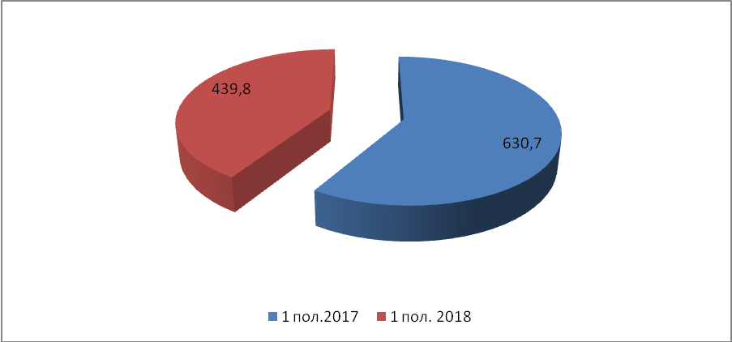

Общий объем расходов, утвержденный решением о бюджете на 2018 год, составляет 875,0 тыс. рублей.
Исполнение расходов бюджета за 1 полугодие 2018 года осуществлялось по 4 разделам бюджетной классификации. Наибольший удельный вес в общем объеме расходов составили расходы по разделу: 01 «Общегосударственные расходы» - 88,8 процента.
(тыс. рублей)
Наименование разделов  классификации  расходов | рз | Исполнено  1 пол. 2017 | Утверждено  2018 | Уточнено  2018 | Бюджетная роспись  2018 | Исполнено 1 пол. 2018
Общегосударственные вопросы | 01 | 458,8 | 731,4 | 776,3 | 776,3 | 377,4
Национальная оборона | 02 | 17,3 | 64,0 | 64,0 | 64,0 | 26,4
Национальная безопасность и правоохранительная деятельность | 03 | 0,0 | 1,0 | 1,0 | 1,0 | 0,0
Жилищно-коммунальное  хозяйство | 05 | 132,8 | 24,6 | 18,7 | 18,7 | 9,5
Культура, кинематография | 08 | 0,0 | 0,0 | 15,0 | 15,0 | 11,8
Всего |  | 608,9 | 821,0 | 875,0 | 875,0 | 425,1

По первому разделу, подразделу – 01 11 «Резервный фонд» кассовое исполнении отсутствует в силу особенностей отражения расходов по данному направлению (средства, выделяемые из резервных фондов, отражаются по разделам, соответствующим исполнению расходов).

Расходы бюджета за 1 полугодие 2017 и 2018 годов представлены на диаграмме, тыс. рублей.
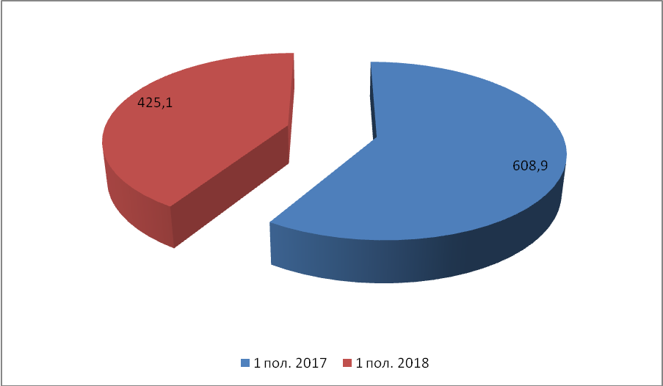

По разделу 01 «Общегосударственные расходы» за 1 полугодие 2018 года исполнены в сумме 377,4 тыс. рублей, или 48,6 к утвержденной бюджетной росписи. Доля расходов по разделу в общей структуре расходов бюджета составила 88,8 процента. По разделу отмечено снижение объема кассовых расходов к аналогичному периоду 2017 года на 17,7 процента. Средства направлены на обеспечение деятельности главы муниципального образования в сумме 137,0 тыс. рублей, на обеспечение деятельности центрального аппарата – 240,4 тыс. рублей.
Расходы бюджета по разделу 02 «Национальная оборона» за 1 полугодие 2018 года сложились в сумме 26,4 тыс. рублей, или 41,2% к объему расходов, предусмотренных уточненной бюджетной росписью на год. Темп роста к аналогичному периоду 2017 года составил 152,6 процента. Структура раздела представлена одним подразделом - 02 03 «Мобилизационная и вневойсковая подготовка».
По разделу 03 «Национальная безопасность и правоохранительная деятельность» кассовые расходы в 1 полугодии 2018 года не осуществлялись, расходы утверждены в сумме 1,0 тыс. рублей.
По разделу 05 Жилищно-коммунальное хозяйство» расходы бюджета за 1 полугодии 2018 года сложились в сумме 9,5 тыс. рублей, или 50,8% к объему расходов, предусмотренных уточненной бюджетной росписью на год. Расходы представлены подразделом 05 03 «Благоустройство».
Расходы по разделу 08 «Культура, кинематография» на 2018 год утверждены в объеме 15,0 тыс. рублей. Исполнение расходов за 1 полугодии составило 11,8 тыс. рублей.
Резервный фонд муниципального образования «Сергеевского сельского поселения» запланирован в объеме 3,0 тыс. рублей. В отчетном периоде изменения в объем резервного фонда не вносились.

Анализ реализации муниципальной программы за 1 полугодие 2018 года.

Муниципальная программа «Реализация отдельных полномочий муниципального образования «Сергеевское сельское поселение» на 2018 – 2020 годы» утверждена постановлением Сергеевской сельской администрации от 14.11.2017 года № 26 с объемом финансирования на 2018 год в сумме 818,0 тыс. рублей, в том числе 754,0 тыс. рублей средства местного бюджета, 64,0 тыс. рублей средства областного бюджета.
В течение отчетного периода в постановление 1 раз вносились изменения.
С учетом изменений общий объем на 2018 год утвержден в сумме 872,0 тыс. рублей, в том числе 808,0 тыс. рублей средства местного бюджета, 64,0 тыс. рублей средства областного бюджета.
По итогам за 1 полугодия 2018 года расходы муниципальной программы исполнены на 425,1 тыс. рублей, что составляет 48,6 процента годового плана.
(тыс.рублей)
Наименование мероприятий | Утверждено 2018 | Уточнено 2018 | Исполнено 1 полугодие 2018 | % исп.
Муниципальная программа «Обеспечение реализация отдельных полномочий муниципального образования «Сергеевское сельское поселение» на 2018-2020 годы» | 818,00 | 872,0 | 425,1 | 48,7
средства областного бюджета | 64,00 | 64,00 | 26,4 | 41,2
Обеспечение мобилизационной подготовки | 64,00 | 64,00 | 26,4 | 41,2
средства местного бюджета | 754,00 | 808,0 | 398,7 | 49,3
Создание условий для эффективной деятельности Главы и аппарата администрации | 731,4 | 776,3 | 340,5 | 39,6
Реализация переданных полномочий по решению отдельных вопросов местного значения поселений в соответствии с заключенными соглашениями в части осуществления внешнего муниципального финансового контроля | 1,0 | 1,0 | 1,0 | 100
Обеспечение эффективного управления и распоряжения муниципальным имуществом (в том числе земельными участками), рационального его использования, оценки и признания прав | 10,0 | 35,9 | 35,9 | 100
Расходы на мероприятия в сфере пожарной безопасности | 1,0 | 1,0 | 0,0 | 0,0
Организация и обеспечение освещения улиц | 2,6 | 9,5 | 9,5 | 100
Организация и содержание мест захоронения (кладбищ) | 10,0 | 0,0 | 0,0 | 0,0
Реализация переданных полномочий в соответствии с заключенными соглашениями по организации ритуальных услуг и содержание мест захоронения | 0,0 | 1,0 | 0,0 | 0,0
Расходы на мероприятия по благоустройству территории поселения | 12,0 | 8,2 | 0,0 | 24,5
Расходы на мероприятия по охране, сохранению и популяризации культурного наследия | 0,0 | 15,0 | 11,8 | 78,7
Непрограммная деятельность | 3,0 | 3,0 | 0,0 | 0,0
Резервный фонд | 3,0 | 3,0 | 0,0 | 0,0

В соответствии с представленным отчетом об исполнении бюджета за 1 полугодие 2018 года, бюджет исполнен с профицитом в сумме 14,7 тыс. рублей.
Остаток денежных средств по состоянию на 1 января 2018 года составляет 0 рублей, по состоянию на 1 июля 2018 года 14,7 тыс. рублей.

Выводы.
Представленная к внешней проверке отчетность об исполнении бюджета, по составу отчетности соответствует требованиям, установленным Инструкцией о порядке составления и представления годовой, квартальной и месячной отчетности об исполнении бюджетов бюджетной системы Российской Федерации, утвержденной приказом Минфина России от 28.12.2010 № 191н.

Предложения.

Принять меры по дальнейшему развитию доходного потенциала бюджетной системы.

Ио председателя
Контрольно-счетной палаты
Дубровского района Н.А. Дороденкова

С заключением на отчет об исполнении бюджета за 1 полугодие 2018 года ознакомлены:

Глава Сергеевской
сельской администрации А.П. Ломаков
Ведущий специалист О.А. Опойкова

Один экземпляр заключения получен:
17.07.2018 года подпись

